« La Magie des Mains »
Massages pour la Danse
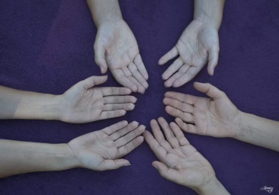

Vous allez vivre un festival intense qui va beaucoup solliciter votre corps… Alors pourquoi ne pas le remercier en lui offrant un vrai moment de détente profonde par un massage ?
Géraldine et Émilie vous proposent:
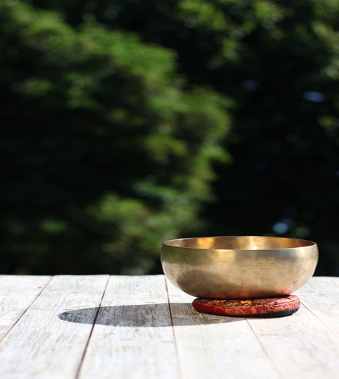
FORMULES « EXPRESS » 10 minutes : 10 €
* Massage détente Pieds, Tête/nuque ou Dos
* Massage Ayurvédique Mains, Pieds, Visage ou Dos
(Un bain de pieds aux sels marins vous est offert avant le massage des pieds)

FORMULES «CONFORT » 20 minutes : 20 €
* Massage des pieds au bol Kansu et jambes légères:
En agissant sur les points réflexes des pieds, le bol active la circulation de l’énergie vitale dans tout l’organisme. Il restaure le calme, rétablit le sommeil tout en évacuant la colère, le stress, l’angoisse et la nervosité. (utilisation d'une huile spécifique à base d'huile essentielle pour les jambes).

* Toucher-Massage face avant ou arrière du corps :
Une approche progressive qui agit en profondeur. Un massage qui permet le lâcher-prise du mental et vous invite à la pleine conscience corporelle. Pour un voyage sensoriel au cœur de vous-même !

FORMULES « MAXI» sur table de massage, 40 minutes : 40 €
* Massage en mouvement :
Une massage concocté spécialement pour vous danseuses et danseurs ! Une invitation à vous connecter à votre mouvement interne pour sentir ce dont votre corps a besoin. Je vous accompagne en prolongeant vos mouvements et vos étirements pour vous permettre de vous déployer avec souplesse et fluidité.
* Massage Corps; 40 minutes
Un massage ayurvédique « abhyanga » à l'huile qui agit en profondeur sur tout le corps, véritable soin !!
Réserver votre créneau dès maintenant!
Ecrivez nous directement via notre page facebook « La magie des mains » https://www.facebook.com/La-magie-des-mains-massages-pour-la-danse-706389259499870/
ou bien envoyer un mail à geraldinelig@yahoo.fr ou labbe.emilie@yahoo.fr
Nous serons présente sur Ramonville du vendredi soir dès l'ouverture de la Milonga au dimanche jusqu'à la fin de la Despedida.
Merci de nous faire part de votre souhait (horaire plus type de soin)
en précisant votre prénom et votre numéro de portable.
Nous vous confirmerons votre rendez-vous par sms.

Au plaisir de vous rencontrer bientôt !
Géraldine et Emilie


